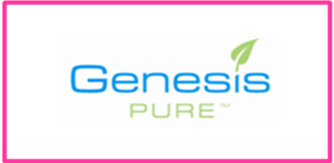
2011 제네시스 퓨어 코리아

분말 및 액상제품 휴대용기 판매

제네시스 퓨어 코리아 회원 여러분께 알려드립니다.
보관 및 휴대가 간편한 친환경 소재의 휴대용기가 출시되었습니다.
많은 관심과 활용 부탁드립니다.

공 지 사 항
분말 및 액상제품 휴대용기 판매(제품코드:GS406K)

▶ 규격: 120ml X 3개, 스푼1개
▶ 가격: 2,200원/세트
(사용가능제품: 린퓨어, 후르츠&화이버퓨어, 액상제품)
쉐이크용기에 분말을 담을 시에는 스푼을 이용하시면 더욱 편하게 옮기실 수 있습니다.
안전한 소재!
친환경 PP소재로 안심하게 사용하실 수 있고, 전자레인지를 사용하셔도 됩니다.
(환경호르몬 추정물질인 비스페놀A가 나오지 않습니다.)

보관이 간편!
용기를 포개어 놓았을 때 고정되어 쉽게 움직이지 않아, 휴대하기 편하고, 내용물이 쏟아지거나 흐르지 않습니다. ※눈금이 있어 용량을 확인할 수 있어요~ 한번에 먹을 양을 확인할 수 있어요~

강력한 밀폐형! 실리콘 패킹이 추가된 밀폐형 보관용기는 완벽밀폐로 안심하고 사용할 수 있습니다.

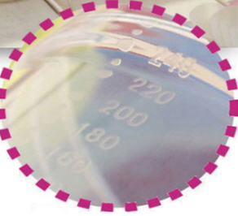
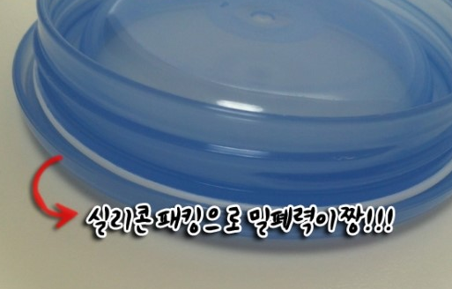
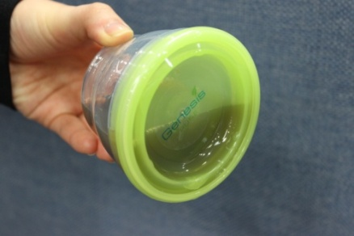
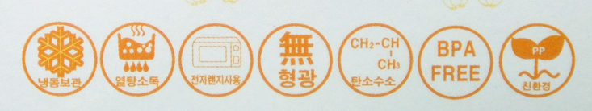
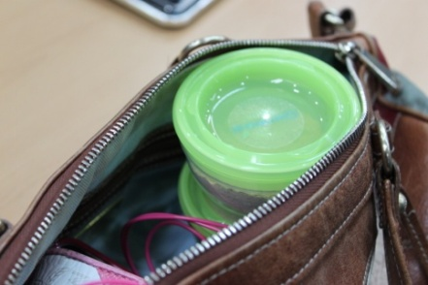
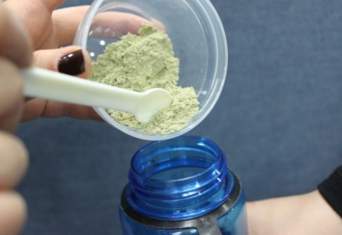

2011.12.12
감사합니다.
㈜제네시스퓨어 코리아

GENESIS PURE KOREA

